明源云天际·数据分析平台
产品使用说明

目录
一、 概述 3
二、 产品定位 3
三、 技术架构 4
3.1、产品逻辑架构 4
3.2、数据采集运行架构 4
四、 产品核心能力 4
4.1、数据接入 4
4.2、数据准备 6
4.3、数据应用 7
4.4、数据门户 16
4.5、系统管理 17
五、 产品优势 20
5.1、丰富的数据源接入 20
5.2、三屏一体的可视化工具 21
5.3、内置行业看板案例 21
5.4、快速与业务系统嵌入/集成 21
5.5、体系化的数据质量、数据安全保障 21

概述
近些年来，随着企业CRM、ERP、SCM等应用系统的引入，企业不停留在事务处理过程，而注重有效利用企业的数据为准确快速的决策提供支持的需求越来越强烈。
在这个分析过程中，普遍存在如下突出问题：
1、业务系统压力大：业务系统数据量越来越大，从业务系统查询数据导出来，越来越慢，把业务系统都会拖死
2、手工报表制作时间长：导数据、Excel加工，一张报表最少都需要2天，耗时太长
3、数据不统一：每个部门都有分析人员，大家都按照自己的数据口径出报表，最后到领导那里，数据对不上
4、决策难于深化：很多时候只有一个总数，无法了解具体是那里出问题了
5、没有一个大、中、小三屏一体化的可视化工具，需要借助多个可视化工具
为了解决企业上述的痛点，明源云基于多年的数据服务经验沉淀和对不动产行业的理解，构建了企业全员参与的数据BI产品-明源云·数见。

产品定位
明源云·数见，是一款专注不动产领域的敏捷BI，旨在帮助企业唤醒沉睡数据，打造体系的数字化管理及运营决策方案。通过整合企业内外部数据，强化企业数据资产可视化及分析应用。不同层级人员利用自助数据可视化分析技术挖掘数据价值，快速构建契合业务场景的数据应用。实现公司经营决策数据、货值、成本、进度计划、工程质量以及营销等不同业务场景的数据应用需求。
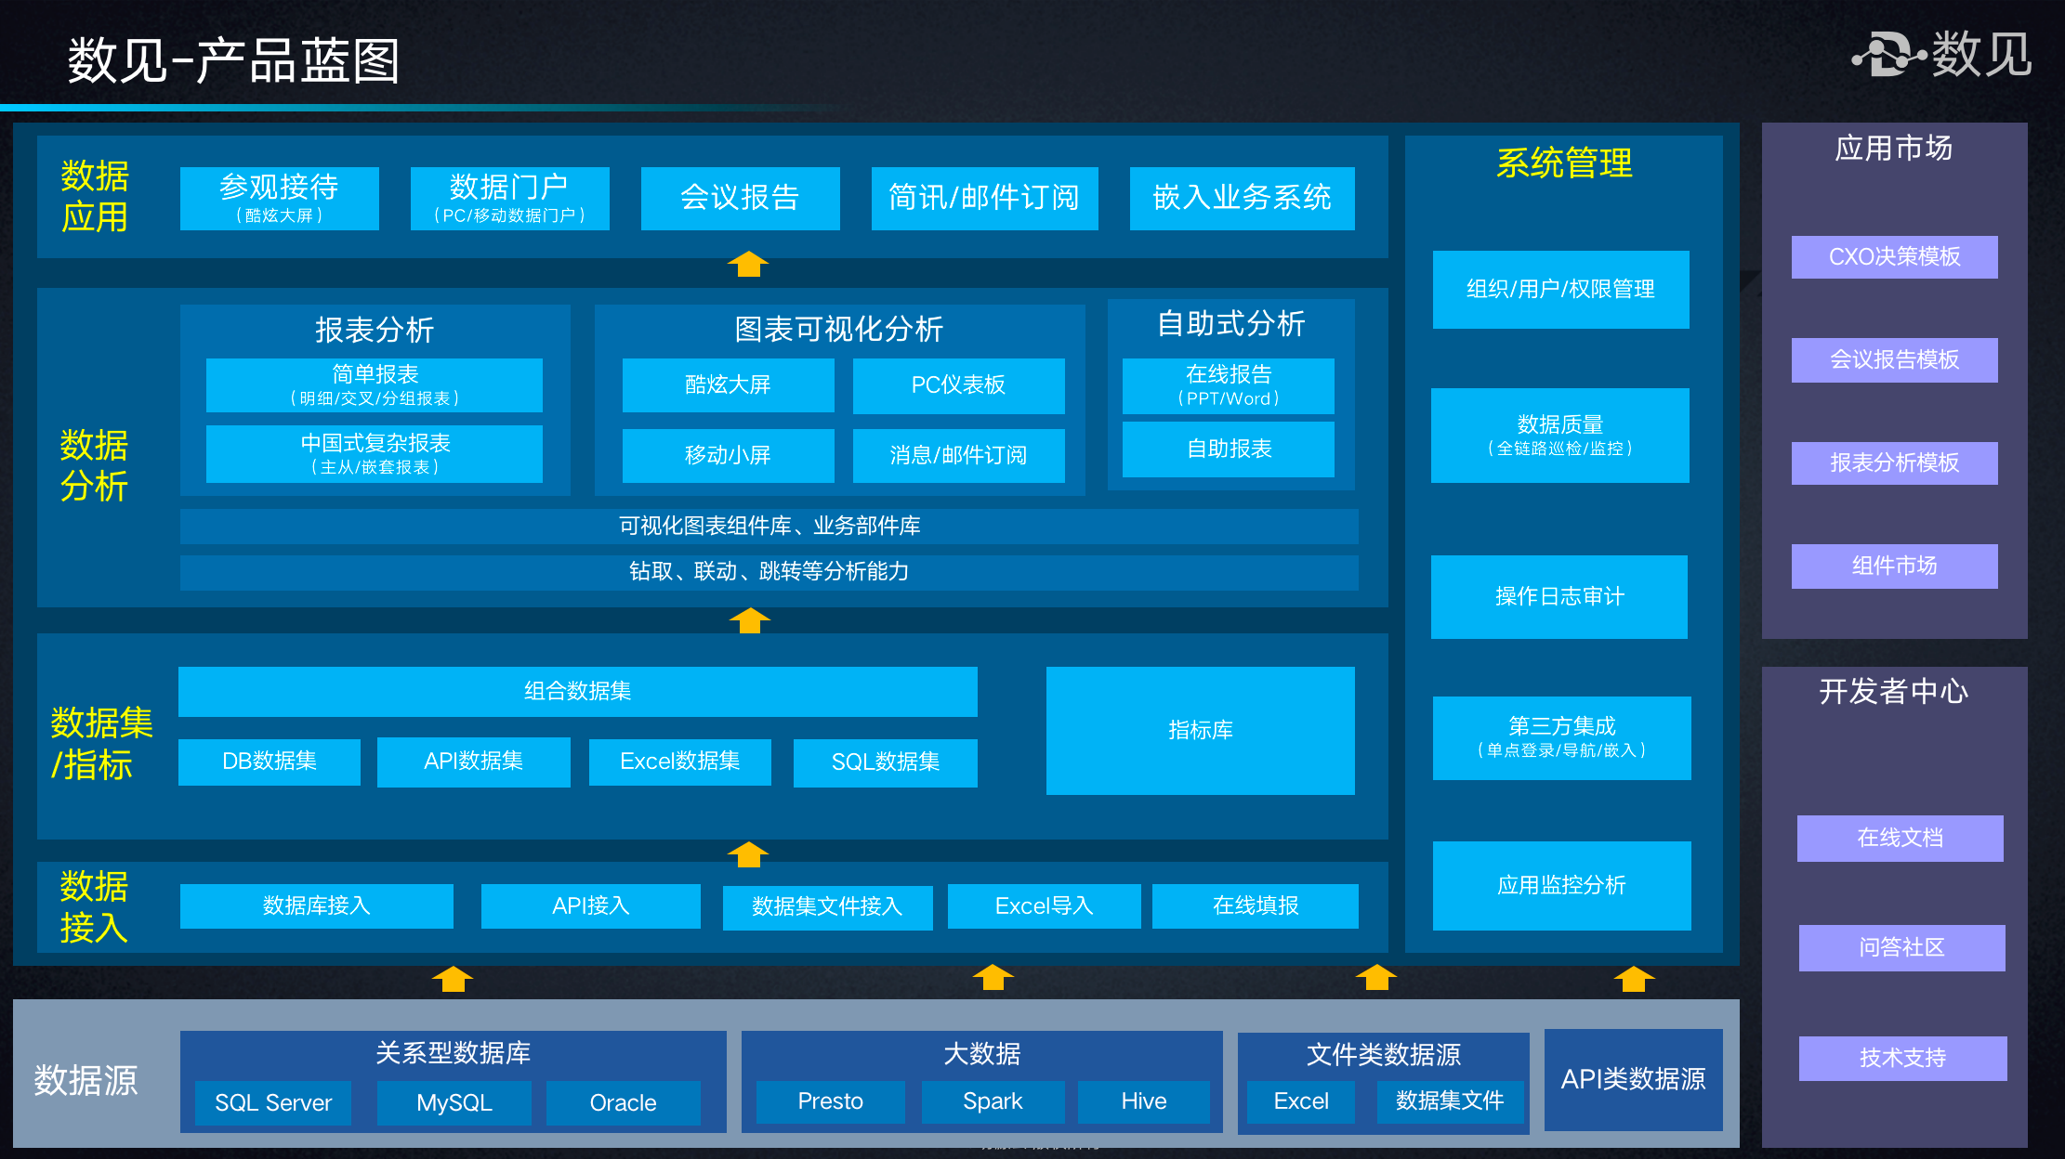

技术架构

3.1、产品逻辑架构
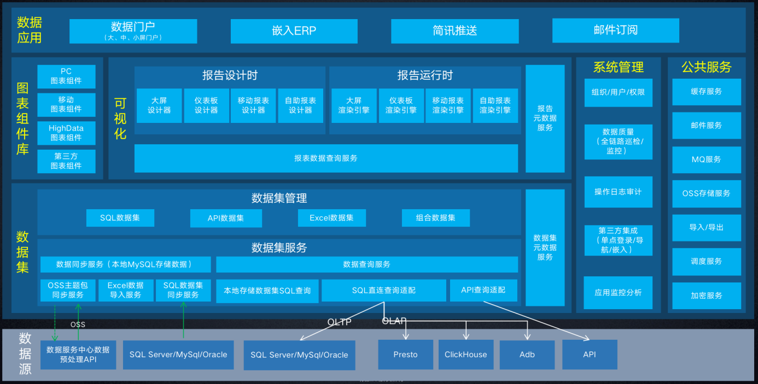

3.2、数据采集运行架构
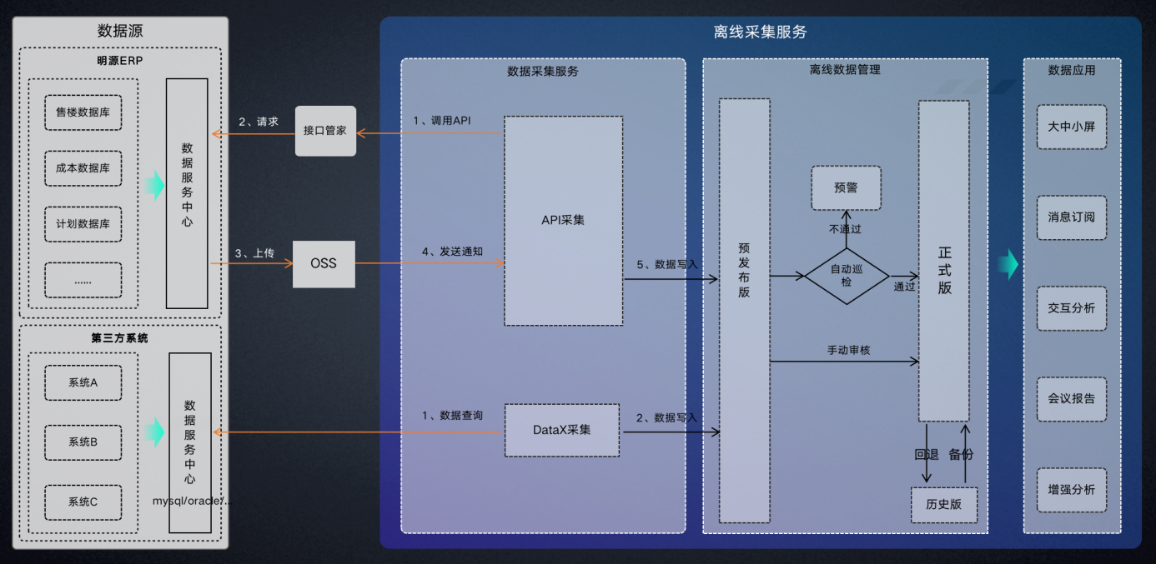

产品核心能力
一、提供线上/线下的数据接入能力，用于数据分析
1、针对线上数据：提供明源各业务系统数据源、明源数芯数据源、云端数据源、本地数据源三种类型的数据连接能力
2、针对线下数据：提供Excel导入、数据填报能力

二、提供包含酷炫大屏、PC仪表板、移动看板、消息订阅、统计报表、自助报表、会议报告等数据分析及应用能力
1、酷炫大屏：大屏的制作和展示能力，用于企业领导办公室、企业展厅等场景下的大屏数据指标展示；
2、PC仪表板：PC屏的制作和展示能力，企业领导和员工通过电脑设备展示相关数据指标；
3、移动小屏：小屏的制作和展示能力，企业领导和员工通过移动设备展示相关数据指标；
4、消息订阅：消息简讯的配置和推送能力，通过应用消息和邮件的方式，将相关数据指标结果及时推送给相应人员。
5、统计报表：中国式复杂报表的配置和展示能力，明细报表、交叉报表、主从报表、卡片报表、套打报表等中国式报表的配置和展示
6、自助报表：基于已构建好的数据模型，业务人员自助完成报表的配置和取数
7、会议报告：提供类ppt报告的制作能力，通过在线数据采集+在线PPT制作能力，可以帮助会议内容输入人员快速完成一份PPT报告的制作、导出

三、提供大、小屏数据门户的定义能力及与第三方系统的集成能力
1、数据门户：将配置好的大、小屏按照用户角色组装成不同的数据门户，供不同角色进行查阅，例如营销门户、成本门户、企业经营门户等等
2、集成能力：将大、小屏门户集成到第三方OA，实现免登查阅，主流OA包含：明源云助手、明源产业建管、明源云客、企业微信、钉钉、飞书等

4.1、数据接入
在进行数据分析报告前，IT人员或数据研发人员首先需要定义数据来源。通常数据来源有两个大渠道：
1、业务数据库或是数仓中的线上数据。
2、线下台账保存的数据。
对于这两个渠道我们分别提供对应的取数方式：
1、对于线上数据我们提供明源数据源、云数据源、本地数据源三种类型的数据库连接能力，将数据接入数见中进行分析。
2、对于线下数据，可以由IT人员自定义数据填报模板，由管理线下数据的业务人员自行录入系统。

4.1.1、数据源
目前数见中支持明源产品数据源、云端数据源、本地数据源三种类型。
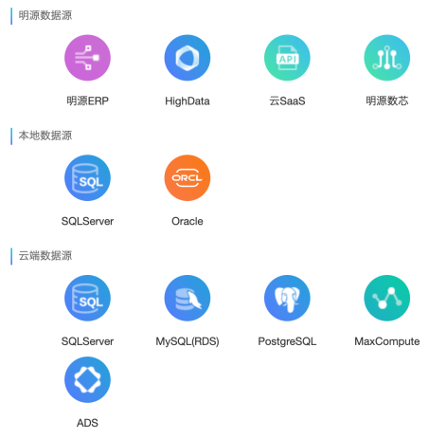
明源产品数据源：无缝链接明源内部产品，明源ERP、HighData、云SaaS、数芯；
云端数据源：通过云端的数据库连接信息进行连接，支持SQL Server、MySQL(RDS)、PostgreSQL、MaxComputer、ADS；
本地数据源：连接部署在本地的数据库，支持SQL Server、Oracle；

4.1.2、数据填报
对无法在线上获取的数据内容，通过填报的方式进行收集&补充。
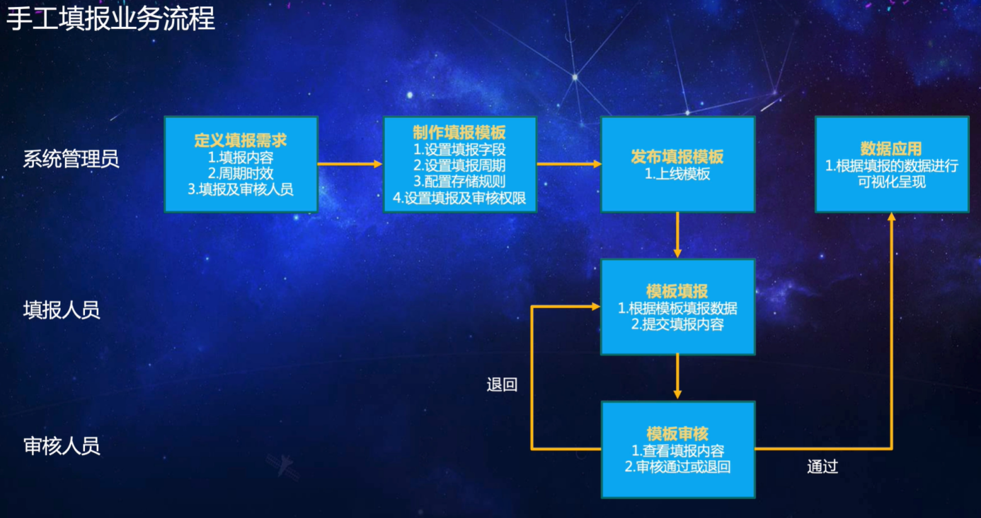
对于填报模板，支持引入数据集字段，进行辅助字段的配置，并进行填报周期、存储方式、审核人员的配置。

4.2、数据准备
概述：数据集是数据源与报告间的中间层，由于数据源中的数据来源，数据定义和数据格式各种各样，往往需要通过SQL或表关联等方式对数据做预处理，处理成业务场景清晰、条件明确、可读性强的规范数据来进行数据分析报告的创作。
数见的数据集目前支持四类 SQL数据集 、Excel数据集 、API数据集、组合数据集。
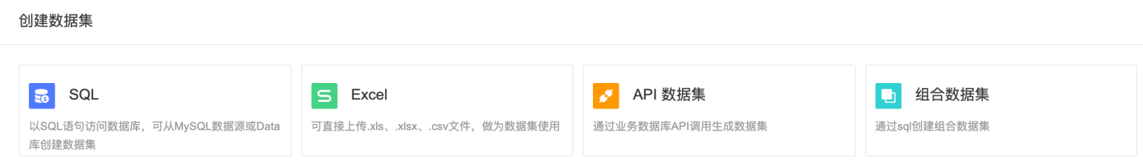

4.2.1、SQL数据集
访问数据源，以SQL语句或者拖拉拽的形式，生成可分析的数据集，SQL数据集支持调度清洗和实时清洗两种模式。

4.2.2、Excel数据集
用户无需添加数据源，上传本地的Excel文件形成数据集，对已有的本地数据内容进行快捷分析。

4.2.3、API数据集
针对已添加API数据源，使用该类型的数据源创建API数据集进行使用，API数据集支持调度清洗和实时清洗两种模式。

4.2.4、组合数据集
不同的业务数据存储的数据库和数据表均不相同，当需要分析企业整体的经营状况，则需要将各业务数据汇总分析。在数见平台中，用户可先将需要分析的不同业务的数据表制作成单个数据集，再创建 “组合数据集” ，通过SQL语句进行多表查询，表关联等操作。

4.3、数据应用

4.3.1、大小屏可视化
概述：数据可视化，是数见的核心能力，作为一站式数据分析平台，针对不同场景提供了3类数据分析报告。
酷炫大屏：“大屏”模块主要偏向于数据呈现，提供由专业视觉设计师设计的各类主题模版，用户可以借助“大屏”模块制作出精美的数据大屏投射至展厅的电视屏幕上。
PC仪表板：通过简单拖拽快速完成数据分析报告的制作，对数据进行分析跟呈现，并快捷地与他人分享我们的分析结果。
移动报表：主要偏向移动端的数据呈现，提供由专业视觉设计师设计的各类主题模板，可以制作更符合移动端的交互方式的精美报表。

4.3.1.1、酷炫大屏
大屏报告即是我们常说的自由布局报告，在大屏报告中内置50多个精美可视化图表，用户可根据需要对图表进行组合、堆叠、样式设置等操作，形成个性化的酷炫大屏。
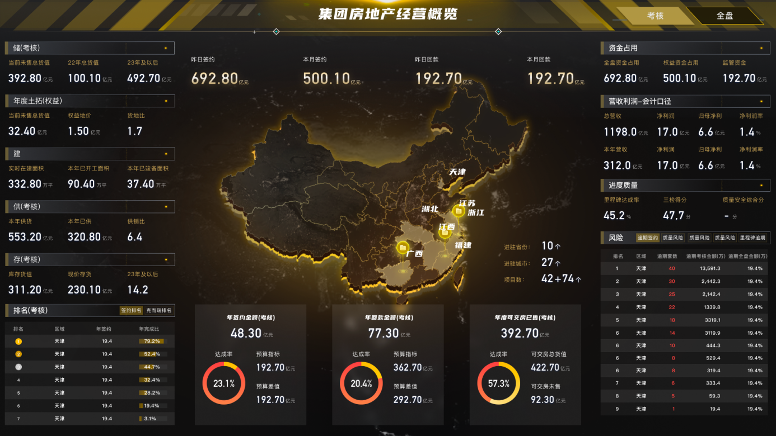

4.3.1.2、PC仪表板
在仪表板中，每个组件以“磁吸”的方式顺序排列，用户无需考虑整体布局即通过简单拖拽的方式快速完成仪表板搭建，对数据进行分析跟呈现，并快捷地与他人分享分析结果。
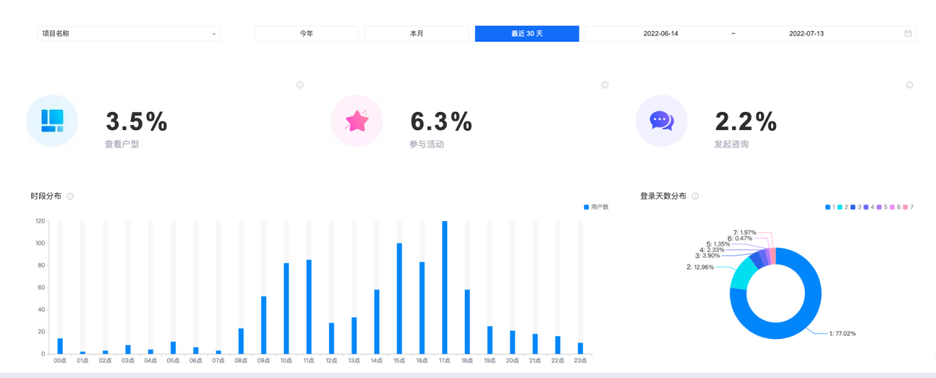

4.3.1.3、移动报表
在移动报表中，每个组件以“磁吸”的方式顺序排列且组件宽度为铺满屏幕，并提供适配移动端交互的30多图表组件，制作的移动报表可以在移动端进行浏览。
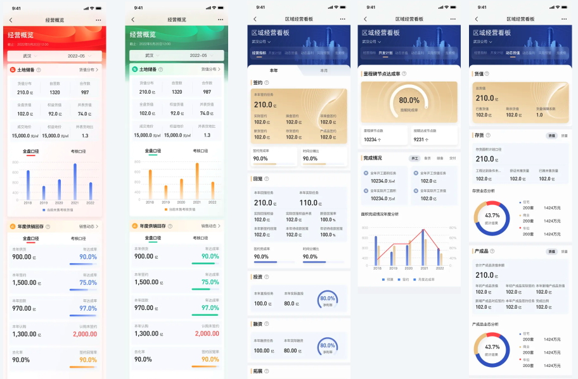

4.3.2、消息订阅
概述：通过消息订阅功能，能够将制作好的分析报告通过邮件和简讯自动推送给关注该报告的用户。

4.3.2.1、简讯订阅
能够将制作好的移动报表，利用简讯的方式自动将简讯内容推送到用户手机上，用户可以快捷浏览简讯数据内容，并通过简讯跳转到移动报表。
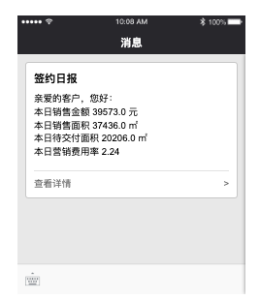

4.3.2.2、邮件订阅
能够将制作好的PC仪表板或酷炫大屏，利用邮件的方式将邮件内容推送到用户邮箱，用户可以通过邮件打开仪表板和大屏。
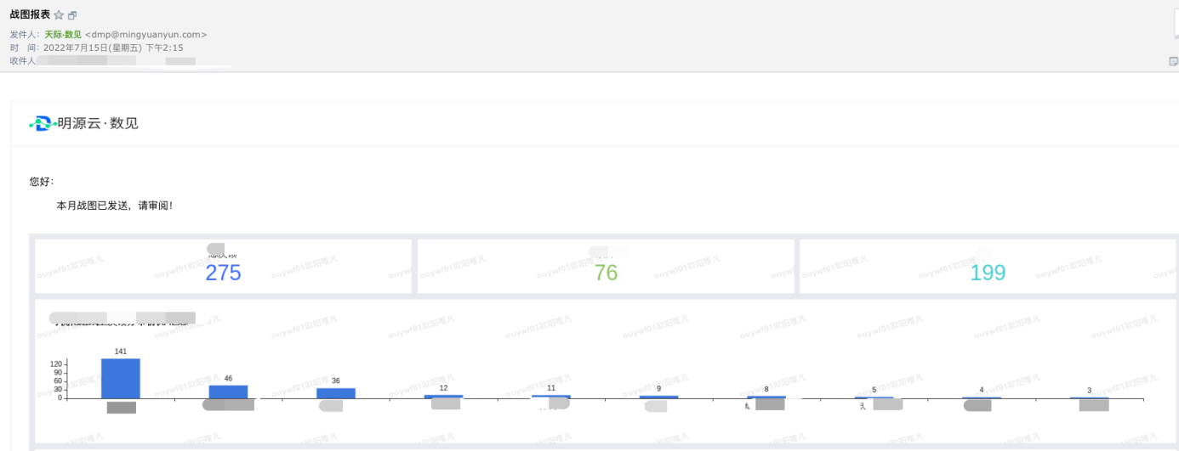

4.3.3、统计报表
数见-统计报表，为不动产领域的报表场景提供解决方案。
在统计报表中，可以直接基于数见的数据集，通过拖拉拽，创建高性能、可导出的明细报表，以及中国式复杂报表。
在统计报表中，可以构建并支持如下报表的应用场景：网格报表、交叉报表、分组报表、主从报表、套打报表。

4.3.3.1、网格报表
主要将大量的明细数据以表格的形式进行呈现，并辅以简单的样式和公式计算。
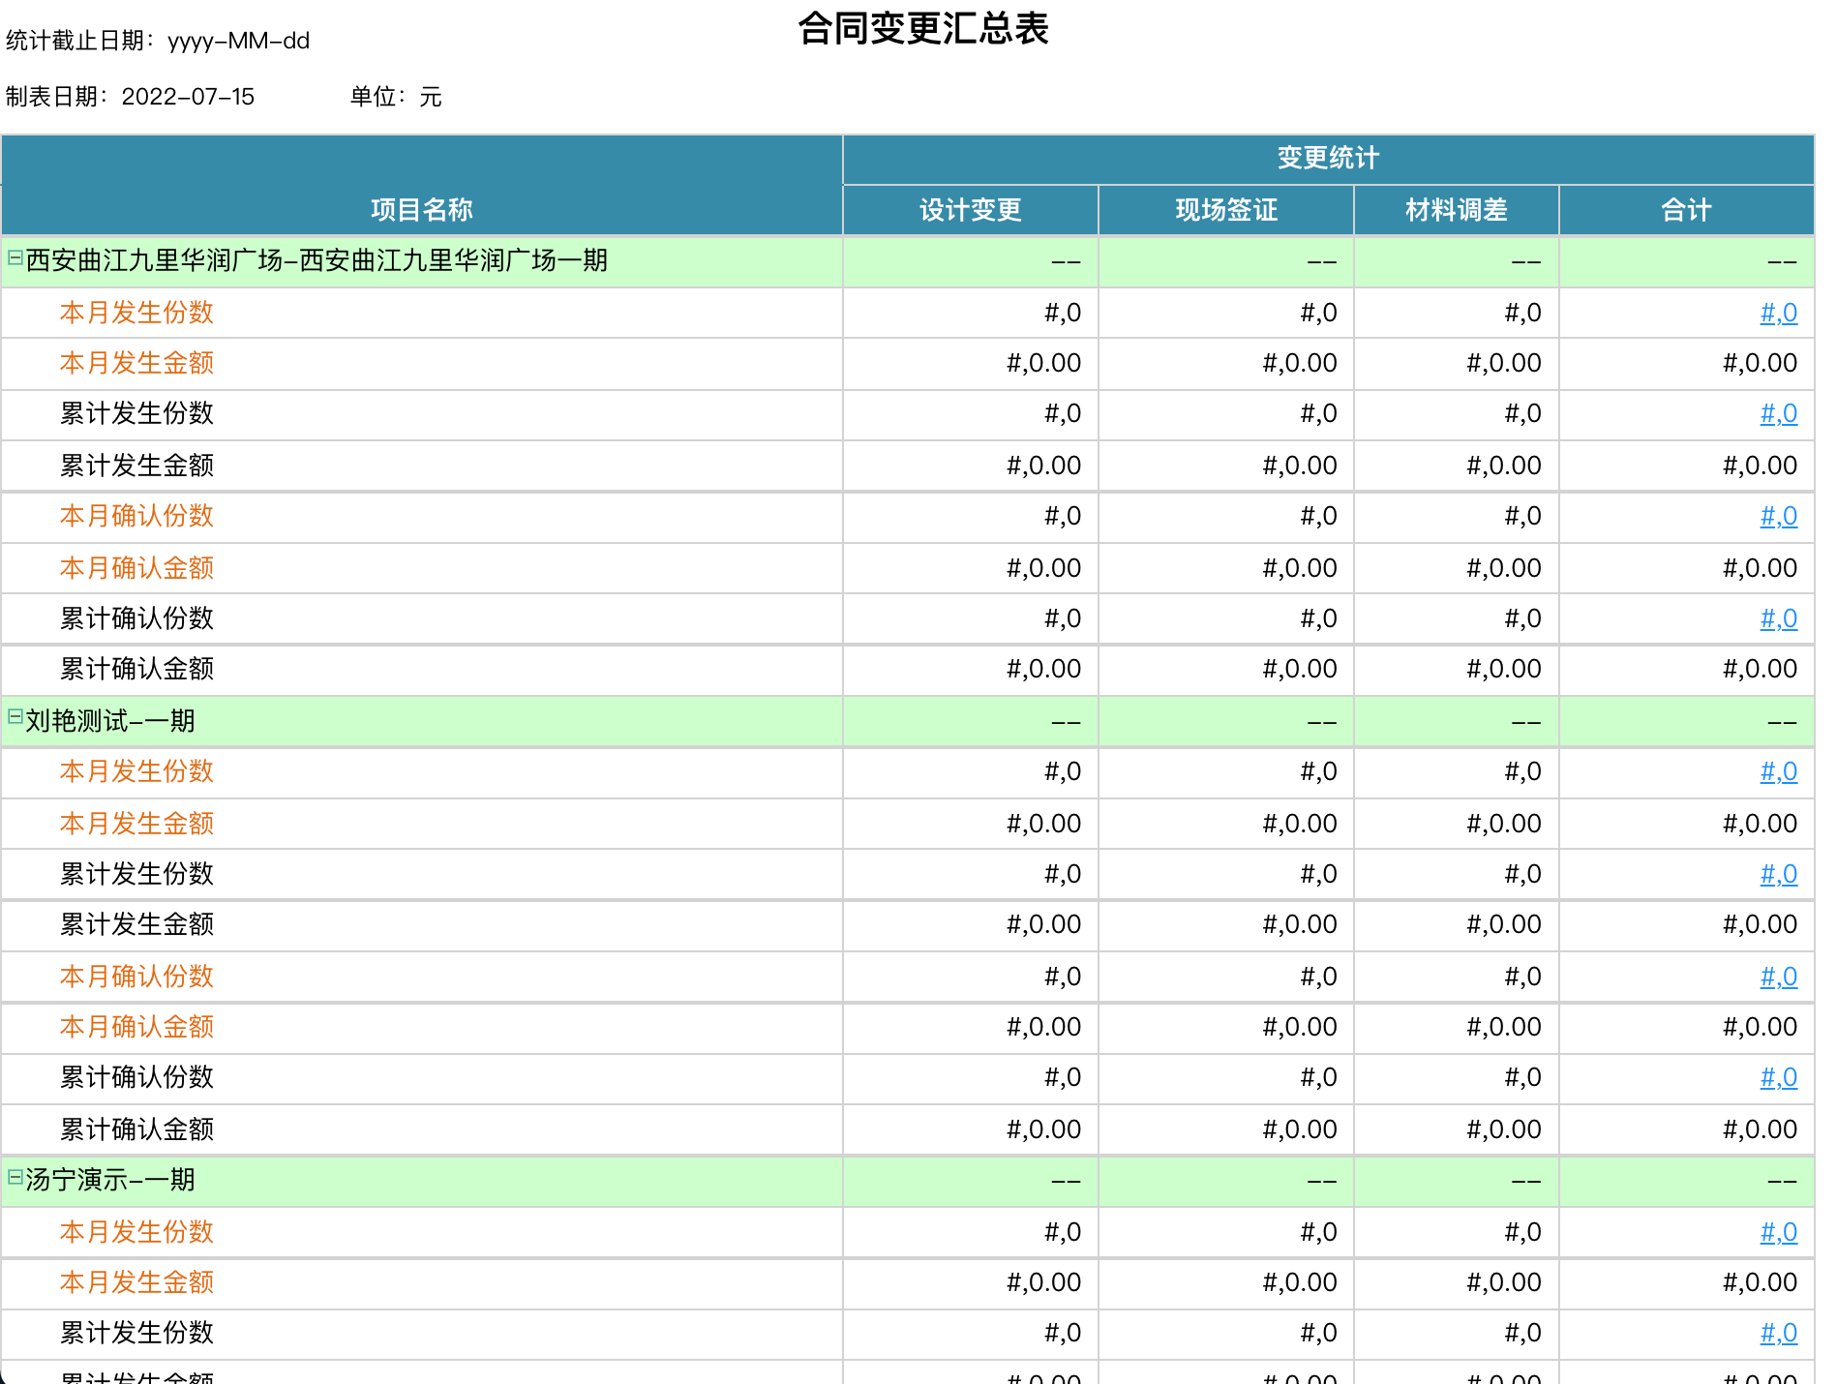

4.3.3.2、交叉报表
报表数据的行和列均动态，即行列决定数据显示。最常见的应用场景为数据横向转置和数据的多维度交叉分析。
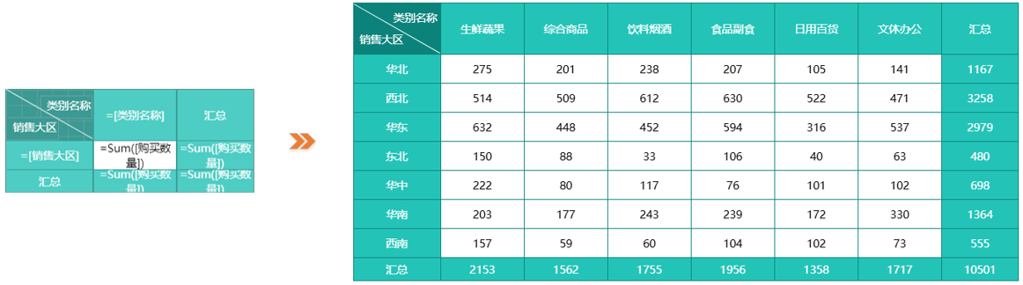

4.3.3.2、分组报表
数据按照分组的形式进行聚合展示，如果希望数据行按某个分类性质的字段进行分组显示，就需要为表格设置分组。
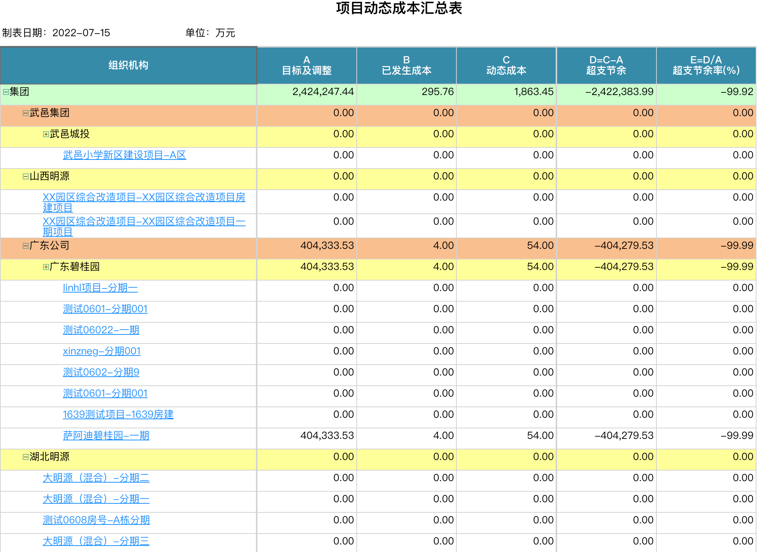

4.3.3.2、主从报表
嵌套报表：将一个表格中嵌套另一个表格
钻取报表：点击表格中的内容，钻取到另一个表格或者其他目标页面中
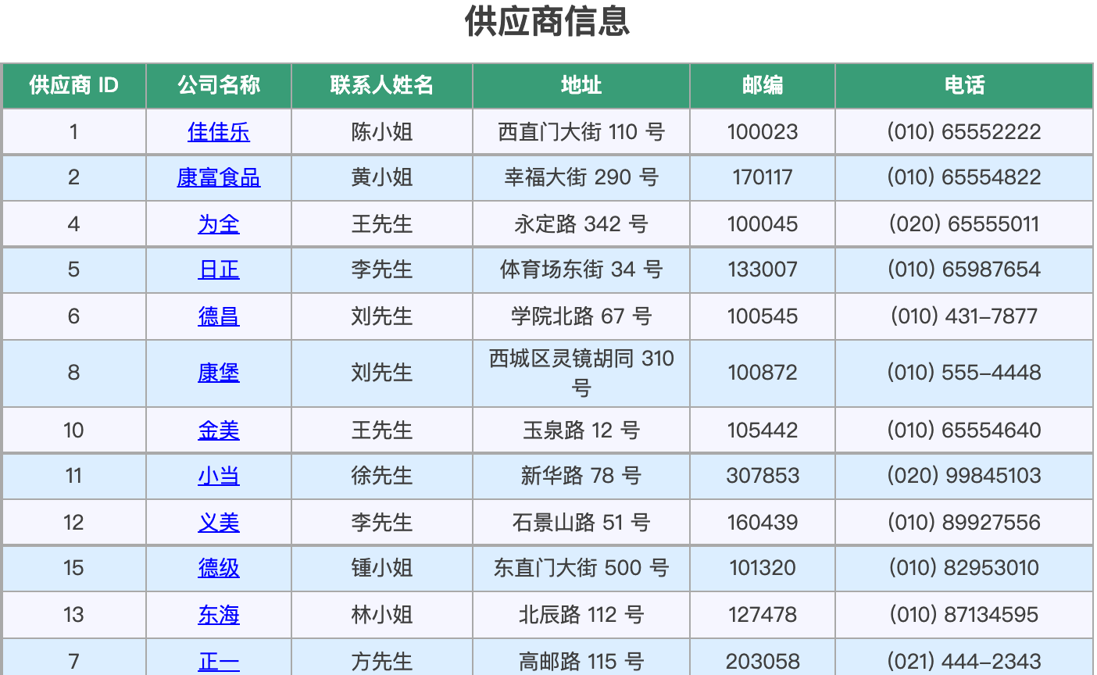

4.3.3.2、套打报表
套打也被称作定位打印，即在一张预设格式的票据上，在固定位置零误差打印上需要填写的数据内容。预设票据纸张可以理解为，在报表制作过程中，为报表设置为特定的报表背景（票据电子版），然后根据此背景设置需要填写的数据项及匹配的数据控件。因此打印时只打印数据，而整个背景不会输出到打印机中。
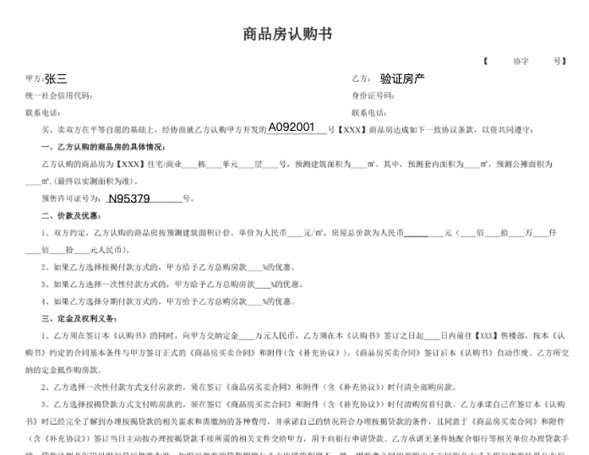

4.3.4、会议报告
数字化在线会议报告，采用类PPT的便捷交互模式，帮助用户实现数据动态生成，快速完成报告编辑，可协同编辑、可导出、可归档，会议时多人同时在线访问。
通过上述功能，会议报告帮助报告编辑者快速提升数字化会议报告出具效率，释放出人力更关注于报告数据内容的分析，为数字化会议报告场景提供高效的工具。

4.3.4.1、线下PPT无缝衔接
线下模板导入，在线编辑；在线报告导出后再编辑。无缝衔接快速制作。
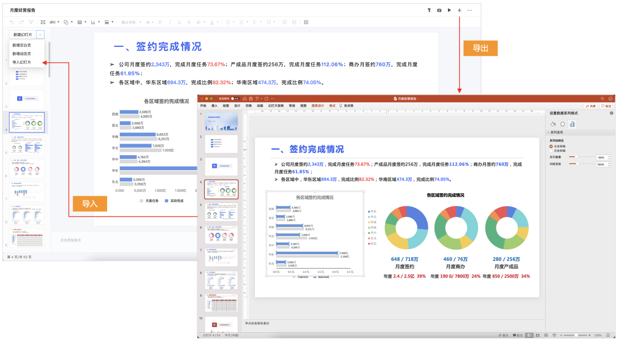

4.3.4.2、动静态数据轻松获取
类PPT手工录入，轻松收集数据制作静态图表；类BI工具拖拽式交互，轻松获取数据制作动态图表；独创动态报告页，工程巡检记录批量生成。
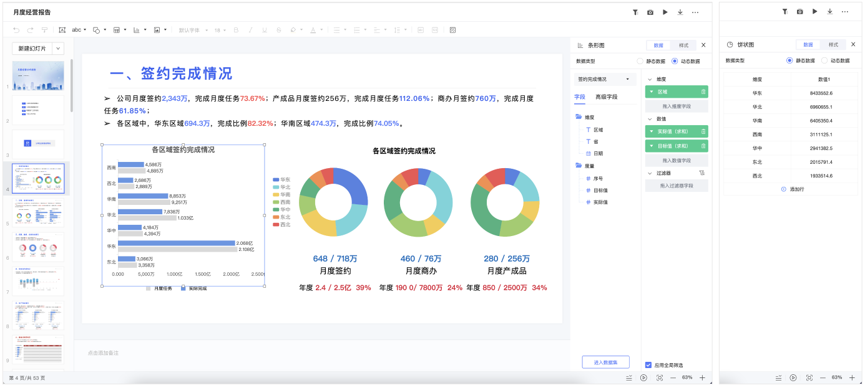

4.3.4.3、按周期一键生成
通过全局筛选实现报告按周期、按项目等维度一键切换，快速生成报告数据。
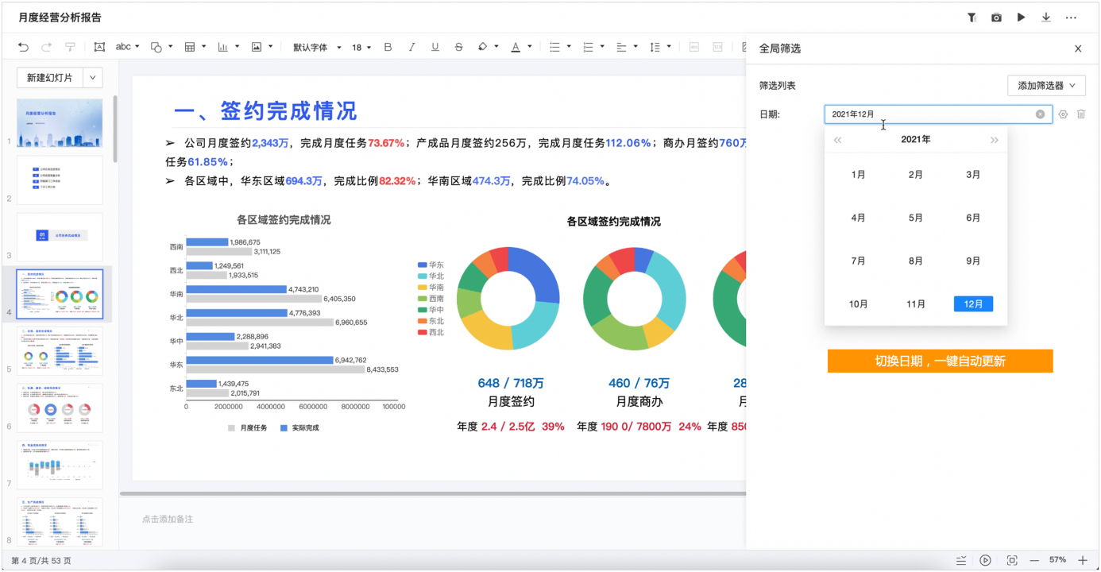

4.3.4.4、拍照存档便捷管理
自动生成的报告可编辑增加总结性描述，定期存档快照，便于留档、回溯。存档报告可随时查看、播放、导出。
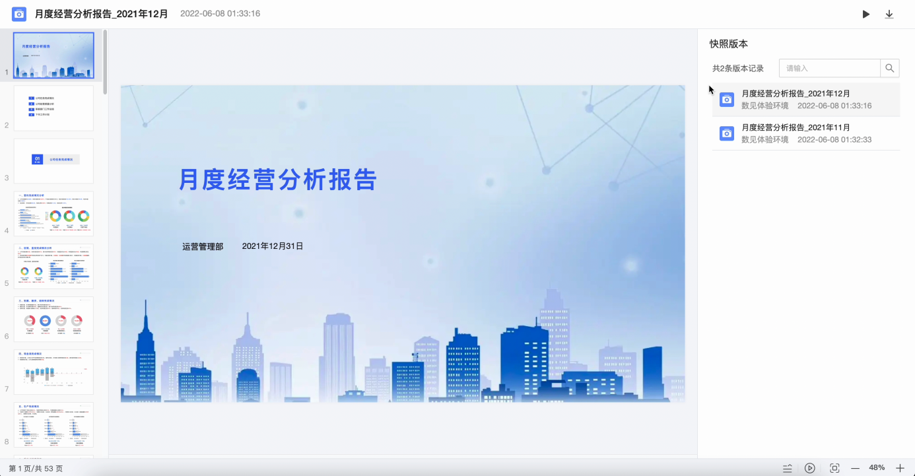

4.3.4.5、按页加锁多人协同
多人在线协同，按页加锁，实现不同业务领域、不同角色用户协作输出同一份报告，告别频繁合并文档的重复工作。
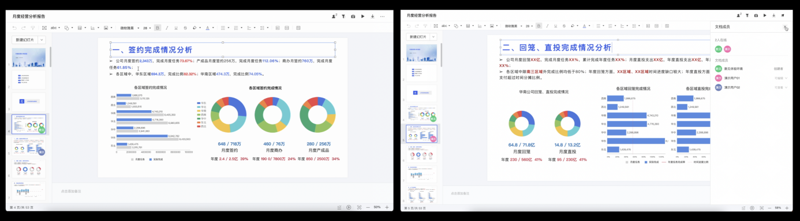

4.4、数据门户
数据门户是数据应用的查看载体。通过数据门户，可以按照业务主题进行导航菜单设计，将发布的数据报告挂接到菜单中，形成特定场景主题的解决方案，如营销分析、财务分析等。对于每一类场景主题，可针对不同角色设置不同的数据权限，快速搭建千人千面的全套数据主题展示，进而帮助用户实现沉淀领域知识、以推动数据驱动业务价值提升的目标。

4.4.1、自定义数据门户
用户可根据业务需求自定义门户标题、名称、三级菜单导航，无缝挂接仪表板、酷炫大屏及移动报告，并与其数据的行、列权限打通，无需重复配置。
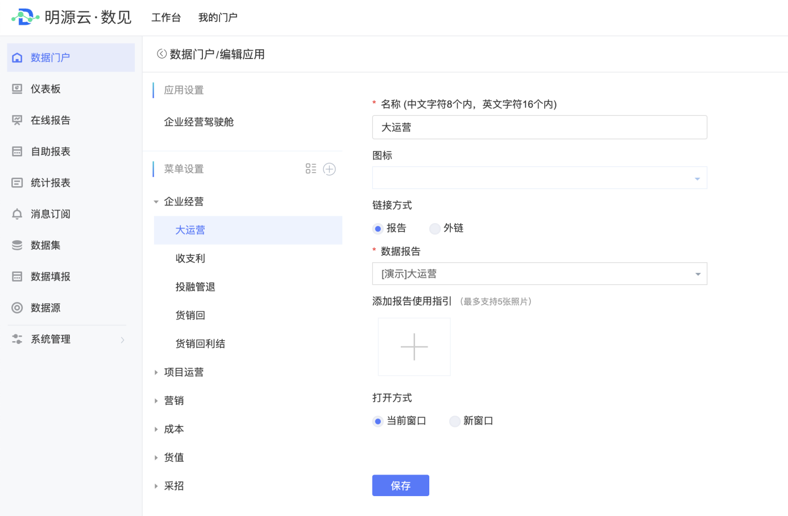

4.4.2、门户应用
用户可根据需求访问业务主题门户，实现业务洞察。
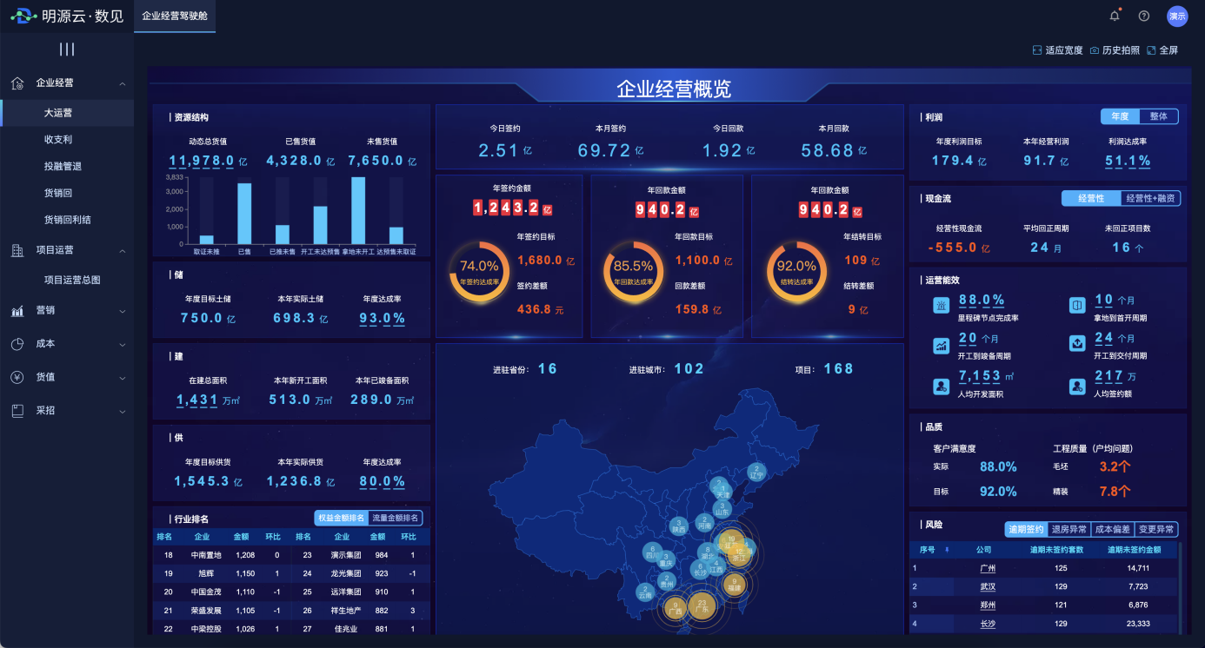

4.5、系统管理

4.5.1、权限管理
数见提供以IT为中心的企业级安全管控方案,在平台上可以轻松地进行用户管理、组织架构管理、权限管理等,进而支撑起系统性全局可控的信息化管理方式。
IT管理员可以根据业务需要分配数据报告及报告应用门户的查看权限,用户的编辑权限。还可对不同业务部门用户设置数据权限,针对角色配置过滤条件，实现基于用户角色的精细的行列权限设置。让用户在有序的管控下,能够自由地针对权限范围内的数据进行自助式数据分析以及数据洞察。既能够有效分流信息中心的压力,又能够满足业务部门即时的数据分析需求。
数见平台的账号体系分为系统独立账号、明源域账号、明源ERP账号、明源混合账号（独立账号+域账号）四类账号体系。
在环境初始化时，即配置了账号体系类型。首次使用前，需要管理员手动添加用户后，该用户才可以登录平台；根据角色权限分配功能操作和数据对象权限后，该用户才可以进入菜单或者查看数据对象等。
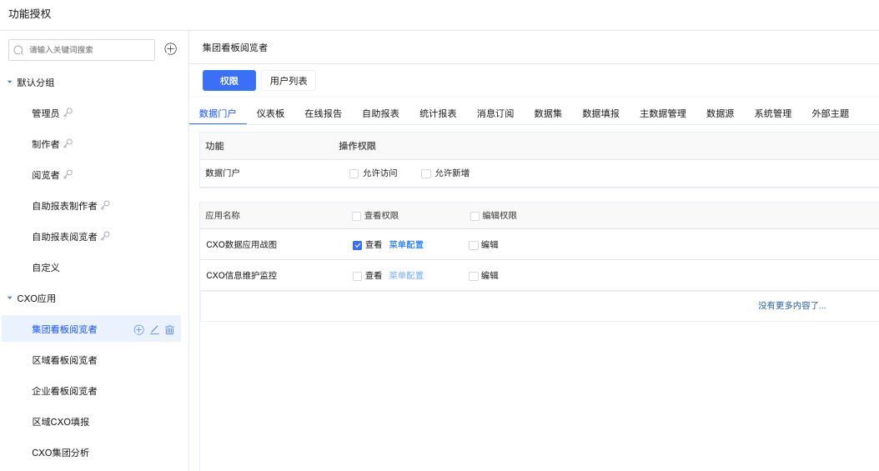

4.5.2、集成管理
用于将数见制作的大小屏或数据门户集成到第三方应用中，便于快捷查看或是通过发送移动简讯来触达。
当前已支持明源系统无缝集成：超级工作台、云客、云链、云空间、云助手、云ERP；和外部第三方配置化集成：企业微信、钉钉、飞书等主流办公厂商。
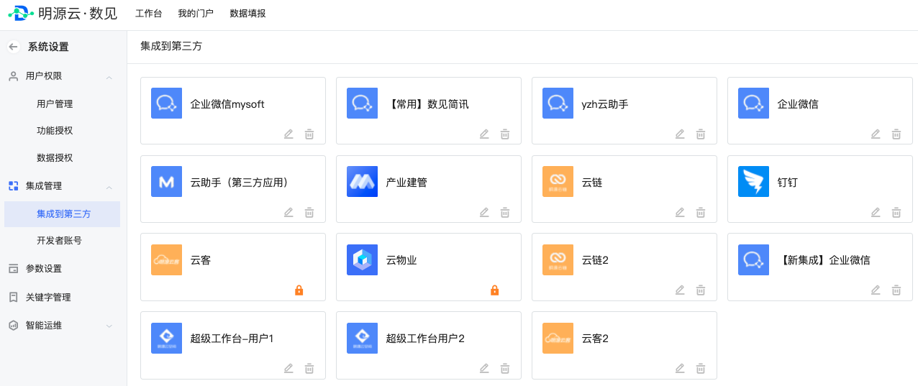

4.5.3、部署运维

4.5.3.1、部署架构
数见采用容器化的部署方案，可以依据实际负载情况，动态地调整对硬件基础设施资源的使用。
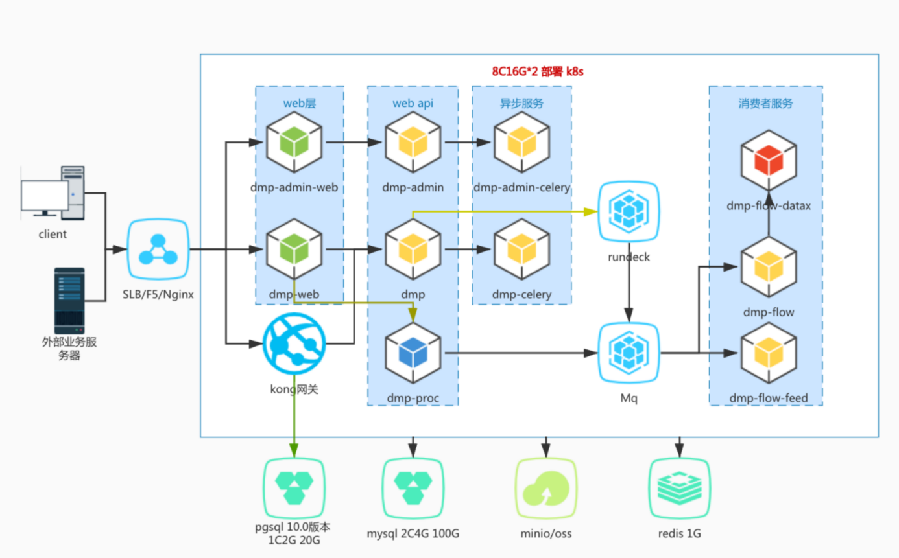

私有化部署-服务器资源清单
类别 | 规格 | 数量
主机 | 4C8G | 2
MySQL | 2C4G 100G | 1
Redis | 1G | 1
PostgreSQL | 1C2G 20G 10.0版本

4.5.3.2、看板迁移
在数见使用过程中，存在以下场景：在客户项目上成功应用的案例，可以将成果分享给其他客户使用，缩短同类需求的项目实施周期；或是在测试环境验证好的报告导入到生产环境给客户使用。
针对此需求，数见提供导出和导入案例功能，支持用户将正式报告和配套数据集导出，导入不同环境和租户中，直接编辑使用，而不需要再重新制作。
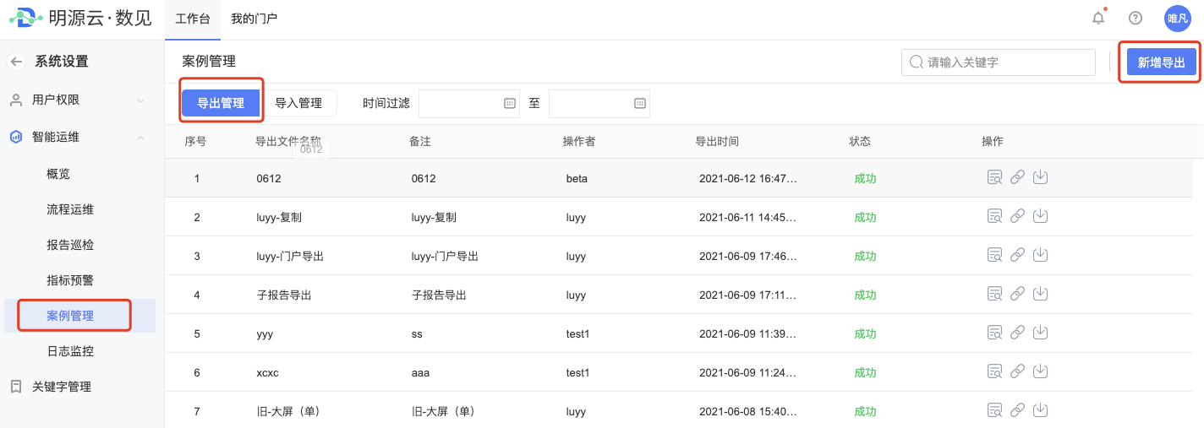

4.5.3.3、流程运维
对系统中存在的异步流程任务，进行统一的监控和管理，管理员可以在这个界面直观的看到系统中流程的运行情况，便于快速定位问题。
主要包括以下流程的监控：数据集调度任务，消息订阅的执行任务，组件数据导出成Excel的异步任务等。
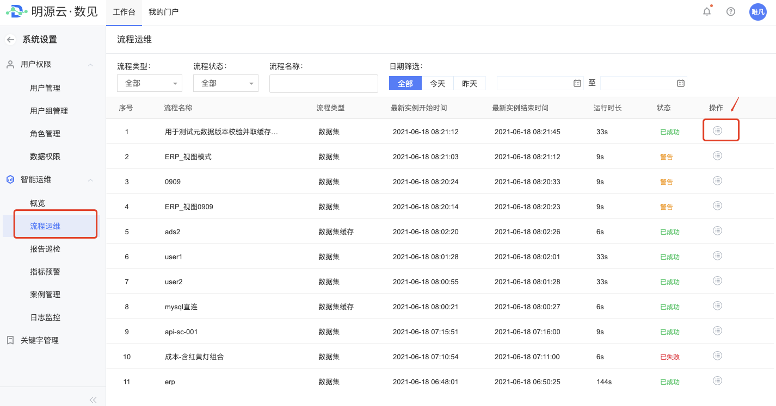

产品优势

5.1、丰富的数据源接入
- 明源产品数据源：明源数芯、明源ERP、明源云客、明源云链、明源云空间等
- 云端数据源：RDS、MaxComputer、ADB等
- 本地数据源：Oracle、SQLServer、MySQL、PostgreSQL等
- 文件型数据源：Excel、CSV、ZIP（数据集包）等

5.2、三屏一体的可视化工具
- 大、中、小屏三屏一体的可视化工具
- 界面展现组件丰富、布局灵活
- 拖拽瞬间生成数据图表，配置效果所见即所得
- 自由布局分析报告，进行穿透、筛选、联动、跳转等探索分析，直接洞察数据本质

5.3、内置行业看板案例
- 内置企业经营、运营、货值、营销、成本、计划、采招...等大、中、小屏决策看板
- 案例看板支持开箱即用，快速构建帮助企业数字化看板落地

5.4、快速与业务系统嵌入/集成
- 支持和明源ERP和三云Saas业务的快速整合
- 方便地与客户原有系统集成嵌入，支持HTML5，支持单点登录
- 与第三方系统快速集成，如企业微信，泛微OA
- 一键分享，高效的数据报告分享机制

5.5、体系化的数据质量、数据安全保障
- 数据全链路监控、数据血缘追踪、数据审核、数据版本管理
- 基于用户角色分配报告查看权限，精细到行与列，千人千面
- 数据传输、存储加密，并有多层网络攻击防范能力
- 定期安全顾问扫描，安全风险零容忍

